Отчёт лабораторной работы №12

Программирование в командном процессоре OC UNIX. Расширенное программирование

Баротов Комрон НБИ-01

Содержание

# Цель работы

Изучить основы программирования в оболочке ОС UNIX. Научиться писать более сложные командные файлы с использованием логических управляющих конструкций и циклов.

# Выполнение лабораторной работы

1. Скрипт 1 (рис. 1 [-@fig:001])

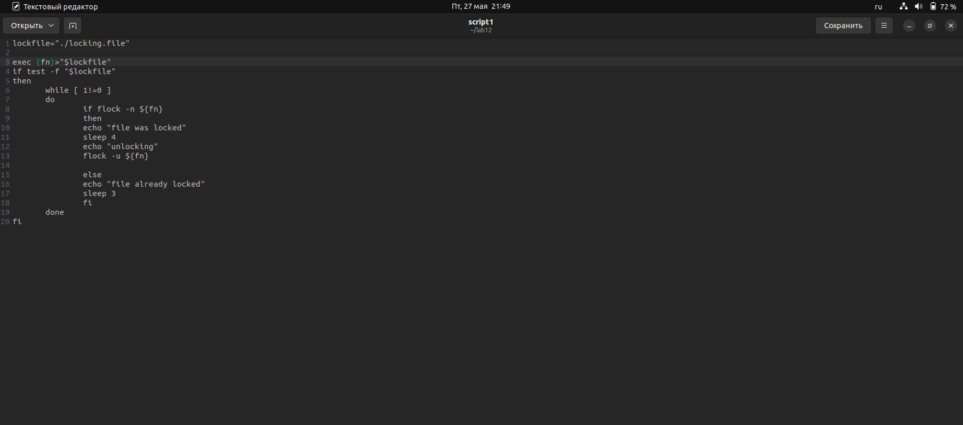

Скрит 1

1. Запуск 1 (рис. 1.1 [-@fig:001])

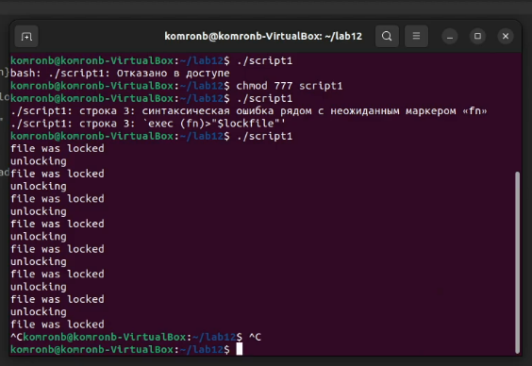

Запуск 1

1. Скрипт 2 (рис. 2 [-@fig:002])

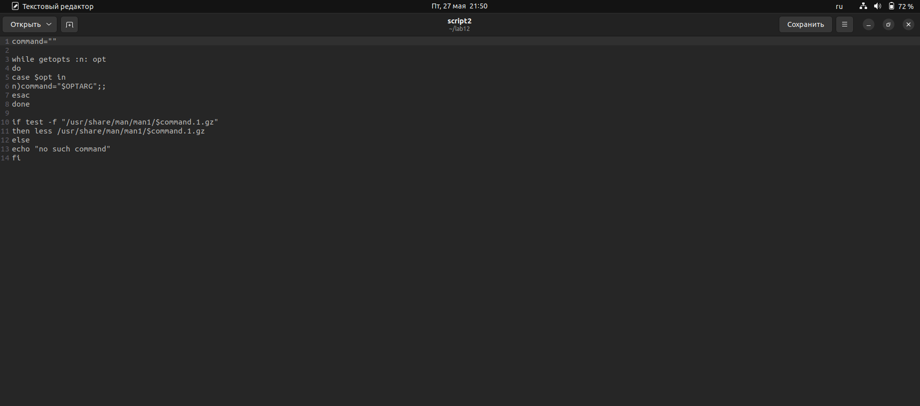

Скрит 2

1. Запуск 2 (рис. 2.2 [-@fig:002])

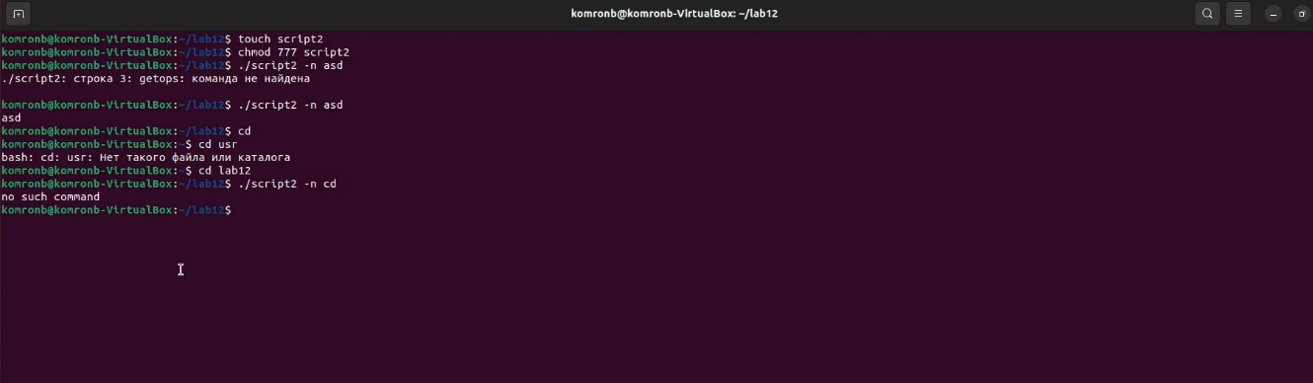

Запуск 2

1. Скрипт 3 (рис. 3 [-@fig:003])

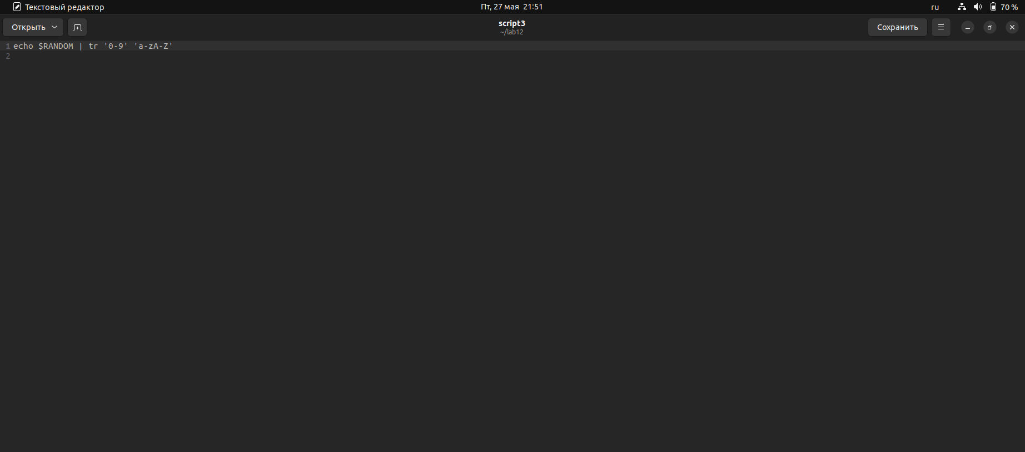

Скрит 3

1. Запуск 3 (рис. 3.3 [-@fig:003])

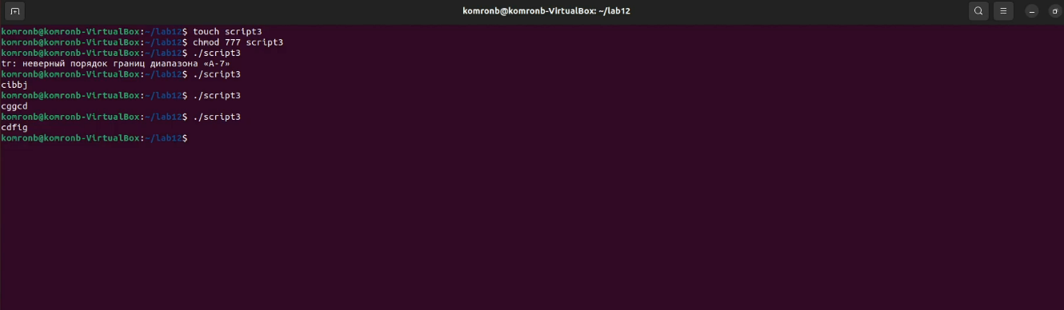

Запуск 3

# Выводы

В данной работе мы научились писать более сложные командные файлы с использованием логических управляющих конструкций и циклов.